Varsó 2011-2012 tavaszi félév

A tavaszi félévemet a varsói Lazarski Egyetemen töltöttem erasmus ösztöndíjjal. Összességében, a kisebb negatívumokat leszámítva, mindenkinek csak ajánlani tudom az ösztöndíjat, a várost és az egyetemet is.
Varsó alapvetően nem a világ legszebb városa, de ha az ember egy idő után felfedezi a hangulatos helyeket, nagyon is élhető. A 2. világháború után az egész várost újjáépítették, így nagyon logikus és tágas az elrendezése. Rengeteg park van, ahol tavasztól a jó időben nagyon jókat lehet piknikezni, grillezni vagy csak pihenni egyet. A város centrumában van az óváros rész, ami igazából kb. 40 éves, mivel az egészet újjáépítették a háború után. Nagyon szép, hangulatos kis éttermekkel, de sajnos nem túl nagy.. A város alaphangulatán sokat dobott, hogy ebben az évben rendezték itt a foci EB-t! Iszonyatosan jó hangulat volt, mindenhol tele emberekkel, programokkal. Sajnos pont a hazautásom előtt 2 héttel kezdődött csak..
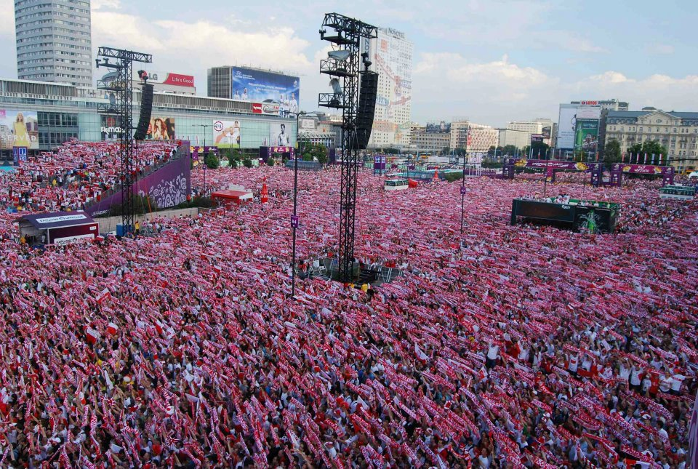
Az egyetem egy szinte vadiúj egyetem a centrumtól kb. 20 percre. Egy kör alakú modern épületben tanultunk, már amennyit kellett..:) Az erasmusos jogászoknak nagyon könnyű teljesíteni a kurzusokat (amik közül pár hétvégi, azaz egy péntek-szombat-vasárnap trióval le is van tudva), az elvárások sokkal alacsonyabbak mint itthon, vagy akár ott a gazdasági szakokon. A tanárok és ügyintézők mind nagyon kedvesek és segítőkészek!
A szállásunk az egyetem által ajánlott egyik „kollégium” volt (Swieradowska house). Igazából egy nagy családi ház volt, 10 szobával, és 25 emberrel. Az emberek kb. 70%-a volt erasmusos, a többeik rendes tanulók voltak Ukrajnából vagy Fehéroroszországból. Ezenkívül nagyon sok török volt, illetve pár román és egy francia. Sajnos a többiek életstílusán nagyon meglátszott, hogy keletebbről voltak mint mi, így pl. a konyha állandó jelleggel úszott a mosatlan edényekben..Alapvetően mindenki kedves volt, a kollégium jól felszerelt, de még egyszer nem biztos, hogy ugyanide költöznék..:)
Az erasmusos életben nagyon nem kellett csalódnunk:) Bár a lengyel tutorok szinte semmit nem szerveztek és segítettek nekünk, szerencsére feltaláltuk magunkat, és kialakult egy 15-20 fős csoportunk, akikkel mindig hívtuk egymást. Varsóban rengeteg lehetőség van bulizni, vagy csak elmenni szórakozni valahova. Sajnos a fél év alatt, nem mindenre jutott idő..
Lengyelországban, és a környező országokba viszonylag olcsón lehet utazni. Mi Krakkót, Wroclawot, Rigát és Vilniust látogattuk meg. Nagyon szép városok, mindegyikre egy hétvége tökéletes.
Nekem az elsődleges célom a nyelvtanulás volt amiért kimentem. Úgy érzem, hogy a hétköznapi beszédem mindenképp fejlődött, bár a főleg a törököktől nem sokat lehet tanulni angol terén..
Szereztem pár barátot és jópár közeli ismerőst szerte Európából, és bízom benne, hogy velük a jövőben is tartani fogom a kapcsolatot. Többen tervezik máris, hogy meglátogatják a híres Budapestet a közeljövőben:)

Magyar Balázs

